- 求和：
  - 平方：
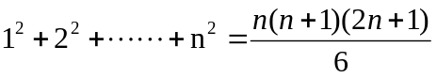
  - 立方：
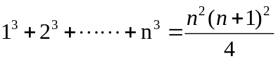
- n个元素依次入栈，共有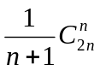种出栈顺序
- 斐波那契数列的时间复杂度为O（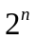）
- 空间复杂度：
  - 每个地址存储空间占两字节
  - 计算函数的空间复杂度，只需要计算局部变量的占用空间：函数形参和函数体中定义的局部变量
  - 递归函数的空间复杂度：（递归调用的次数+1）*每次调用需要的临时存储空间
  - 递归每次还要记录一个函数返回地址
  - 若函数形参为数组，则也只需要为其分配一个机器字长空间（来记录指向数组第一个元素的指针）
  - 若形参为引用方式，同样也是分配一个机器字长空间（来记录引用地址）
- 树的先序遍历，和转换成的二叉树的先序遍历相同
树的后续遍历，和转换成的二叉树的中序遍历相同
- 二叉树的机内表示机制：
  - 数组表示（完全二叉树）
  - 左右链表示
  - cursor
- 包含n个元素的二叉树有n-1条边
- 二叉树中，如果叶的个数为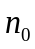,度数为2的节点个数为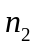，则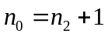
节点数：n=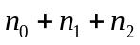
边数： n-1=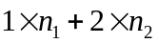
化简可得

  - 第i层至多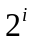个节点
  - 高度为h的二叉树，至少h+1个元素，至多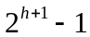个元素
  - 包含n个元素的二叉树，最小高度为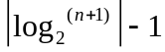，最大高度为n-1
- 二叉树，节点数 = 边数+1
- 霍夫曼树：
注意：在内节点的权值和外节点的权值相等的情况下，内节点应该排在外界点之后。
- 霍夫曼编码：
先构造霍夫曼树，然后将每个节点左子女的边标上0，右子女标上1。 这样从根到每个叶子的路径上的号码连接起来，就是外结点的字符编码
- 二叉搜索树：
所有项互异，左节点小，右节点大
- 从二叉搜索树删除节点
  - 删除叶节点：直接删除
  - 节点只有一个儿子：将节点的父节点原本指向节点的链指向节点的儿子
  - 节点有两个儿子：一般的删除策略是，用其右子树的最小节点代替该节点的数据并递归地删除那个节点
- AVL树
  - 平衡：左右子女高度差最多为1
  - N个元素的平衡二叉搜索树的高度为O(log2 n)
  - 搜索的时间复杂度：O(log2 n)
  - 插入节点：
当插入一个节点引起不平衡时，从不平衡的节点开始，向高度较大的方向找三个点，将这三个节点中间的作为这三个节点的根，其余按照左小右大的原则调整。如果是直线，进行的是单旋；如果是折线，进行的双旋，形成的箭头的方向就是哪个方向的旋转。
特别注意，检查插入节点是否引起不平衡要全面！
  - 删除节点：
用待删除节点的中序后继节点——即右子树的最小节点，取代该待删除的节点，直接删去待删除节点的中序后继节点，然后再判断是否平衡。若不平衡，同插入后引起不平衡的操作进行处理。
- B树
  - 定义：
A B-tree of order m is an m-way search tree
对m叉树满足一下要求
（不要忘了，B树要求每个内部节点至少两个子节点）
    - 根至少有两个孩子
    - 除根外的所有内部节点至少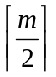个孩子——即可以连个分叉出来
（最多m个孩子）
    - 所有外部节点在同一层
    - 二阶B树为满二叉树
  - The number of elements in a m-way search tree of height h is between h and 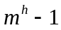
The height of a m-way search tree with n elements is between logm(n+1) and n
  - B树中插入节点：
发生在外部节点的上一层
    - number of children in the node<m,insert into the node as ordered
    - 当前节点是满节点，插入后引起分裂，把中间的关键码上提到父节点，可能再次引起分裂——这种情况下可能引起树增高一层
  - B树中删除节点：
    - 删除叶节点：
      - 如果节点有超过个孩子，直接删除这个节点
      - 如果节点有个孩子，
        - 向最近的兄弟节点借一个节点（如果兄弟节点允许的话）
        - 如果临近的左右兄弟节点都是有个孩子，那么从父节点中取出相应的节点，合并他和左（右）节点
    - 删除非叶节点：
用其左子树最大节点或右子树最小节点取代待删除节点，问题转换为删除一个叶节点
- 顺序搜索：O（n）
二叉搜索：O(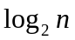)
散列表法：O（C）
- 优先队列的表示：
  - 无序线性表：
    - 插入元素：插在表的最后，O（1）
    - 删除元素：查找优先级最大的元素删除，O（n）
  - 堆
建立初始堆
    - 将数据依次放入一个完全二叉树，由下而上调O（n）
    - 放入一个数据就调一下，即由上而下调O（nlog2 n）
- 堆排序
初始化一个n个元素的最大堆O（n），每次删除最大元素并调整堆O（log2 n）
时间复杂度是O（n）+O（nlog2 n）=O（nlog2 n）
- 在堆排序中，当先后出现两个同样的元素时，后出现的元素相对较小，即带*标志的元素较小
- 排序
排序方法 | 比较次数 |  |  | 平均比较次数 | 稳定性 | 移动次数 |  |  | 辅助存储
 | 最小 | 最大 |  |  |  | 最小 |  | 最大
1、插入排序
直接插入 | n |  | 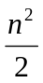 | O（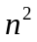） | 稳定 | 0 |  |  | O(1)
二分法插入 | nlog2 n-n+1 |  |  | O（nlog2 n） | 稳定 | 0 |  |  | O(1)
表插入 | n |  |  | O（） | 稳定 | 0 | 0 |  | O(n)
希尔排序 |  |  |  |  | 不稳定 |  |  |  | O(1)
2、选择排序
直接选择 | 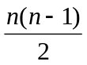 |  |  | O（） | 不稳定 | 3（n-1） |  |  | O(1)
堆排序 | O（nlog2 n） |  |  | O（nlog2 n） | 不稳定 |  |  |  | O(1)
3、交换排序
起泡排序 | n-1 |  |  | O（） | 稳定 | 0 | n(n-1) |  | O(1)
快速排序 | nlog2 n |  |  | O（nlog2 n） | 不稳定 | nlog2 n |  |  | O（log2 n）
4、归并排序 | O（nlog2 n） |  |  | O（nlog2 n） | 稳定 |  |  |  | O（n）
- 在一个n个顶点是无向图中，边的个数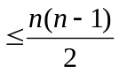
- 在一个n个顶点是有向图中，边的个数n(n-1)
- 邻接表
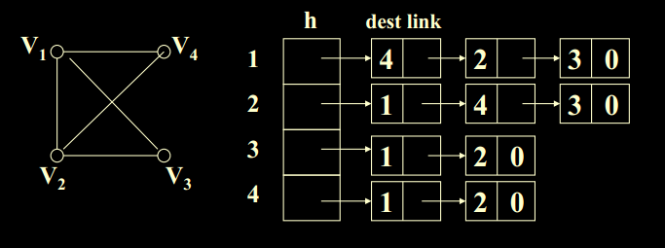
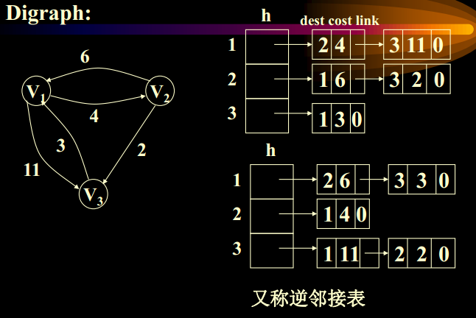
- 对一个具有n个顶点e条边的无向图的邻接表的表示，则顶点表的大小为n，邻接表中边的节点个数为2e
- 遍历图：
  - 深度优先遍历
    - 用邻接矩阵实现，O（n²)
    - 用邻接表实现，O（n+e）
  - 广度优先遍历
    - 用邻接矩阵实现，O（n²)
    - 用邻接表实现，O（n+e）
- Grandy策略
设：连通网络N={V,E}, V中有n个顶点。
- 先构造n个顶点、 0条边的森林F={T0,T1,…..,Tn-1}
- 每次向F中加入一条边。该边是一端在F的某棵树Ti上而另一端不在Ti上的所有边中具有最小权值的边。这样使F中两棵树合并为一棵，树的棵数-1
- 重复n-1次
- Kruskal算法
    - 建立e条边的最小堆
      - 检测邻接矩阵——O（n²）
      - 每插入一条边，执行一次上滤（建堆需要）——O（log₂e）
——总时间需要O（elog₂e）
    - 构造最小生成树
      - e次出堆操作，每次出堆进行一次下滤——O（elog₂e）
      - 2e次查找操作——O（elog₂n）
      - n-1次union操作——O（n）
所以，总的计算时间为：O（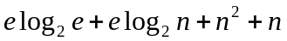）
- Prim算法
使用邻接矩阵来优化，时间复杂度是O（n²）
- Dijkstra算法
求含非负权值的单源最短路径
按最短路径长度递增的次序产生最短路径。
一开始，在源点到直接有连线的诸顶点的 path中找最小的，去掉该点，然后找从源点到余下点中最短的path(这里可以不是直接连线，可以是经过前面已找到的最短path的顶点）
时间复杂度：O（n²）
- Floyed算法
求所有点的之间的最短路径
时间复杂度：O（n³）
- 拓扑排序
  - 定义：
有向图G=(V,E),V里结点的线性序列（ v_{i1},v_{i2},…,v_{in}),
如果满足: 在G中从结点V_{i}到V_{j}有一条路径，则序列中结点
V_{i}必先于结点V_{j}， 称这样的线性序列为一拓扑序列。
  - 拓扑序列不是唯一的
  - 不是任何有向图的节点都可以排成拓扑序列，有环图不能排
  - 算法思想：
- 从图中选择一个入度为0的结点输出之。（如果一个图中，同时存在多个入度为0的结点，则随便输出哪一个结点）
- 从图中删掉此结点及其所有的出边。
- 反复执行以上步骤：
- 直到所有结点都输出了，则算法结束
- 如果图中还有结点，但入度不为0，则说明有环路
  - 具体实现：
用邻接表来实现，数组count存放各顶点的入度，并且为了避免每次从头查到尾找入度为0的顶点，建立入度为0的顶点栈，初始化时为-1
  - 算法分析：
n个顶点，e条边
建立链式栈O（n）
每个结点输出一次，每条边被检查一次O（n＋e）
所以为:O（n＋n＋e）
- 关键路径
  - 最早开始时间：V₀->V_{i}的最长路径长度
  - 最晚开始时间：总时间-V_{i}->V_{n－1}的最长路径长度
  - 时间复杂度：O（n+e）

